РЕСПУБЛИКА ТАТАРСТАН  МУНИЦИПАЛЬНОЕ КАЗЕННОЕ УЧРЕЖДЕНИЕ  «УПРАВЛЕНИЕ ОБРАЗОВАНИЯ БУИНСКОГО МУНИЦИПАЛЬНОГО РАЙОНА» | 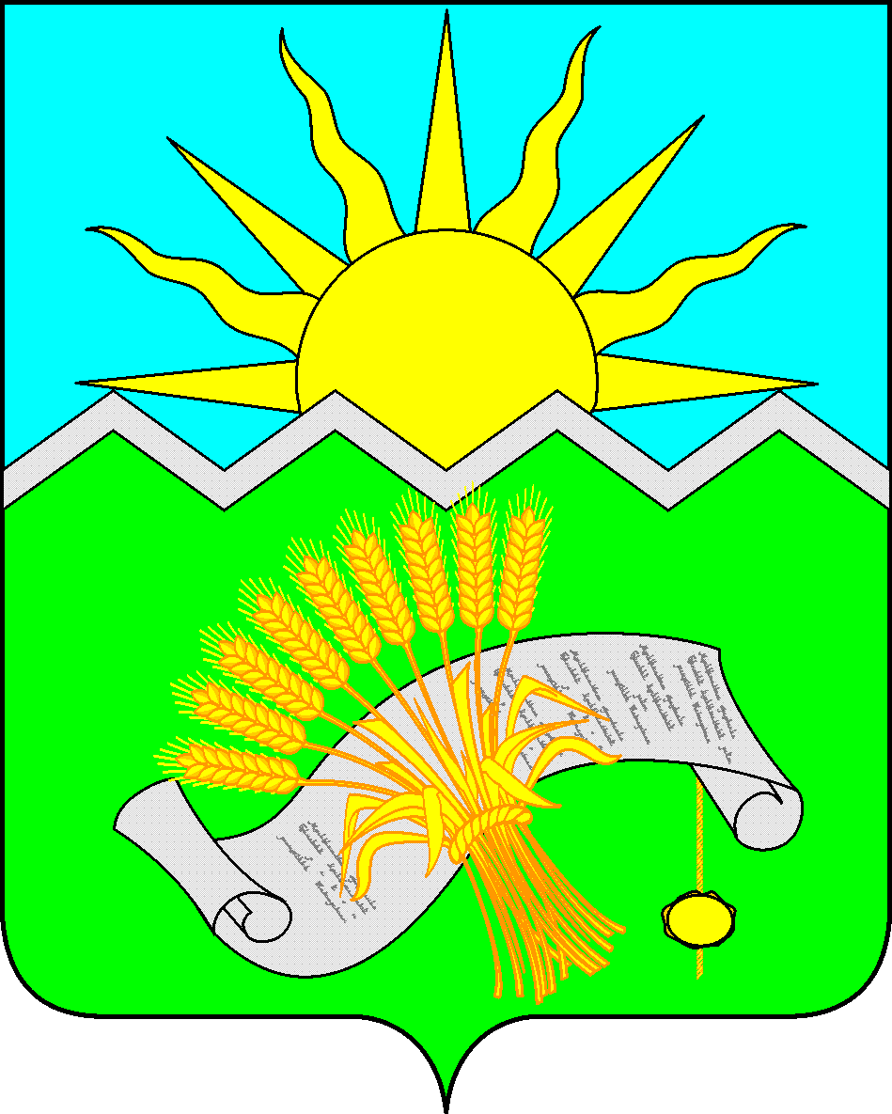 | ТАТАРСТАН РЕСПУБЛИКАСЫ  «БУА МУНИЦИПАЛЬ  РАЙОНЫ  МӘГАРИФ ИДАРӘСЕ»  МУНИЦИПАЛЬ  КАЗНА УЧРЕЖДЕНИЕСЕ
ПРИКАЗ БОЕРЫК

«14» марта 2018г. №277

О проведении Всероссийских проверочных работ в 4, 5, 6, 11 классах общеобразовательных организаций в Буинском муниципальном районе.

В соответствии с Правилами осуществления мониторинга системы образования, утвержденными постановлениями Правительства Российской Федерации от 05.08.2013г. №662, а также в целях реализации Концепции преподавания русского языка и литературы в Российской Федерации, утвержденной распоряжением Правительства Российской Федерации от 9 апреля 2016г. №937-р, и Комплекса мер, направленных на систематическое обновление содержания общего образования на основе результатов мониторинговых исследований и с учетом современных достижений науки и технологий, изменений запросов учащихся и общества, ориентированности на применение знаний, умений и навыков в реальных жизненных условиях, утвержденного приказом Министерства образования и науки Российской Федерации от 15 декабря 2016 года №1598,
приказываю:
1. Организовать проведение мониторинга качества подготовки обучающихся в форме Всероссийской проверочной работы в 4, 5, 6, 11 классах ОУ (далее - ВПР) в сроки, установленные МО и Н РФ:
4 классы:
17 апреля 2018 года – русский язык (часть 1);
19 апреля 2018 года – русский язык(часть 2);
24 апреля 2018 года – математика;
26 апреля 2018 года – окружающий мир;
5 классы:
17 апреля 2018 года – русский язык;
19 апреля 2018 года – математика;
24 апреля 2018 года – история;
26 апреля 2018 года – биология;
6 классы:
18 апреля 2018 года – математика;
20 апреля 2018 года – биология;
25 апреля 2018 года – русский язык;
27 апреля 2018 года – география;
11 мая 2018 года – обществознание;
15 мая 2018 года – история;
11 классы:
20 марта 2018 года – английский язык;
21 марта 2018 года – история;
3 апреля 2018 года – география;
5 апреля 2018 года – химия;
10 апреля 2018 года – физика;
12 апреля 2018 года – биология.
2. Руководителям ОО:
- организовать проведение ВПР согласно утверждённому План-графику проведения;
- обеспечить качественную организацию и проведение ВПР в ОО в соответствии с порядком проведения ВПР для обучающихся, утвержденным приказом МО и Н РФ.
- обеспечить своевременный сбор контекстных данных об образовательных организациях в личных кабинетах каждой образовательной организации на информационном портале Всероссийских проверочных работ согласно утверждённому План-графику проведения;
- обеспечить проверку работ участников педагогами общеобразовательных организаций и внесение результатов в электронную форму на информационном портале ВПР согласно утверждённому План-графику проведения;
- назначить школьных координаторов, ответственных за проведение ВПР;
- назначить независимого наблюдателя, обеспечивающий достоверность результатов процедуры оценки индивидуальных достижений обучающихся во время проведения ВПР;
- обеспечить необходимые условия для объективного проведения ВПР.
3. Назначить муниципальными координаторами, ответственными за организацию проведения ВПР в ОО:
4 классы – Гайнуллину Л.Ф., методиста управления образования;
5-6 классы по предметам:
- русский язык – Гафурову М.Г., методиста управления образования;
- математика – Хусниеву И.И., методиста управления образования;
- биология, география – Загрутдинову И.З., методиста управления образования;
- обществознание, история – Еремееву З.А., методиста управления образования.
11 классы по предметам:
- английский язык – Гафурову М.Г., методиста управления образования;
- биология, география, химия – Загрутдинову И.З., методиста управления образования;
- история – Еремееву З.А., методиста управления образования;
- физика – Хасанова И.М., ст. методиста управления образования.
4. Ответственность за техническое сопровождение ВПР возложить на старшего методиста МКУ «Управление образования Буинского муниципального района» Хасанова И.М. и методиста по ИКТ МКУ «Управление образования Буинского муниципального района» Галятдинову Э.Ф.
5. Контроль за исполнением приказа возложить на заместителя начальника по учебно-методической работе Бикчантаеву А.Р.

Заместитель руководителя
Исполнительного комитета-
начальник МКУ «Управление образования
Буинского муниципального района» И.Ф. Ханбиков

И.М. Хасанов
8(843)7435488
План-график проведения ВПР 2018

Этап | Срок | Ответственные
Регистрация ОО
Формирование заявок на участие в ВПР образовательными организациями | До 19.02.2018 | ОО
Формирование списка региональных и муниципальных координаторов | До 19.02.2018 | Федеральный координатор, ОИВ
Формирование заявок на участие в ВПР и выверка списка ОО муниципальными координаторами | До 27.02.2018 | ОИВ
Согласование заявок на участие в ВПР региональными координаторами | До 05.03.2018 | ОИВ
Заполнение опросного листа ОО - участника ВПР | До 27.04.2018 | ОИВ, ОО
Проведение ВПР
4 класс
Русский язык
Получение материалов (Часть 1. Диктант) | 13.04.2018 Пт | Федеральный координатор, ОО
Проведение работы «Русский язык Часть 1. Диктант» | 17.04.2018 Вт | ОО
Получение критериев оценивания работ | 17.04.2018 Вт | Федеральный координатор, ОО
Проверка работ | 17-23.04.2018 Вт-Пн | ОО
Проведение работы «Русский язык Часть 1. Диктант»*( Краснодарский край, Ставропольский край, Брянская, Оренбургская, Пензенская, Саратовская области) | 18.04.2018 Ср | ОО
Получение критериев оценивания работ * (Краснодарский край, Ставропольский край, Брянская, Оренбургская, Пензенская, Саратовская области) | 18.04.2018 Ср | Федеральный координатор, ОО
Проверка работ * (Краснодарский край, Ставропольский край, Брянская область, Оренбургская область, Пензенская область, Саратовская область) | 18-23.04.2018 Ср-Пн | ОО
Получение материалов (Часть 2) | 16.04.2018 Пн | Федеральный координатор, ОО
Проведение работы «Русский язык Часть 2» | 19.04.2018 Чт | ОО
Получение критериев оценивания работ | 19.04.2018 Чт | Федеральный координатор, ОО
Проверка работ | 19-23.04.2018 Чт-Пн | ОО
Загрузка данных (части 1 и 2) | 23.04.2018 Пн до 23:00 мск | ОО
Получение результатов | 27.04-04.05.2018 Пт-Пт | Федеральный координатор, ОО
Математика
Получение материалов | 20.04.2018 Пт | Федеральный координатор, ОО
Проведение работы | 24.04.2018 Вт | ОО
Получение критериев оценивания работ | 24.04.2018 Вт | Федеральный координатор, ОО
Проверка работ | 24-27.04.2018 Вт-Пт | ОО
Загрузка данных | 27.04.2018 Пт  до 23:00 мск | ОО
Получение результатов | 03-07.05.2018 Чт-Пн | Федеральный координатор, ОО
Окружающий мир
Получение материалов | 23.04.2018 Пн | Федеральный координатор, ОО
Проведение работы | 26.04.2018 Чт | ОО
Получение критериев оценивания работ | 26.04.2018 Чт | Федеральный координатор, ОО
Проверка работ | 26.04-03.05.2018 Чт- Чт | ОО
Загрузка данных | 03.05.2018 Чт  до 23:00 мск | ОО
Получение результатов | 07-10.05.2018 Пн-Чт | Федеральный координатор, ОО
5 класс
Русский язык
Получение материалов | 13.04.2018 Пт | Федеральный координатор, ОО
Проведение работы | 17.04.2018 Вт | ОО
Получение критериев оценивания работ | 17.04.2018 Вт | Федеральный координатор, ОО
Проверка работ | 17-20.04.2018 Вт-Пт | ОО
Проведение работы * (Краснодарский край, Ставропольский край, Брянская область, Оренбургская область, Пензенская область, Саратовская область) | 18.04.2018 Ср | ОО
Получение критериев оценивания работ * (Краснодарский край, Ставропольский край, Брянская область, Оренбургская область, Пензенская область, Саратовская область) | 18.04.2018 Ср | Федеральный координатор, ОО
Проверка работ * (Краснодарский край, Ставропольский край, Брянская область, Оренбургская область, Пензенская область, Саратовская область) | 18-20.04.2018 Ср-Пт | ОО
Загрузка данных | 20.04.2018 Пт  до 23:00 мск | ОО
Получение результатов | 24-26.04.2018 Вт-Чт | Федеральный координатор, ОО
Математика
Получение материалов | 16.04.2018 Пн | Федеральный координатор, ОО
Проведение работы | 19.04.2018 Чт | ОО
Получение критериев оценивания работ | 19.04.2018 Чт | Федеральный координатор, ОО
Проверка работ | 19-23.04.2018 Чт- Пн | ОО
Загрузка данных | 23.04.2018 Пн до 23:00 мск | ОО
Получение результатов | 27.04-04.05.2018 Пт-Пт | Федеральный координатор, ОО
История
Получение материалов | 20.04.2018 Пт | Федеральный координатор, ОО
Проведение работы | 24.04.2018 Вт | ОО
Получение критериев оценивания работ | 24.04.2018 Вт | Федеральный координатор, ОО
Проверка работ | 24-27.04.2018 Вт – Пт | ОО
Загрузка данных | 27.04.2018 Пт  до 23:00 мск | ОО
Получение результатов | 03-07.05.2018 Чт-Пн | Федеральный координатор, ОО
Биология
Получение материалов | 23.04.2018 Пн | Федеральный координатор, ОО
Проведение работы | 26.04.2018 Чт | ОО
Получение критериев оценивания работ | 26.04.2018 Чт | Федеральный координатор, ОО
Проверка работ | 26.04-03.05.2018 Чт-Чт | ОО
Загрузка данных | 03.05.2018 Чт  до 23:00 мск | ОО
Получение результатов | 07-10.05.2018 Пн-Чт | Федеральный координатор, ОО
6 класс
Математика
Получение материалов | 13.04.2018 Пт | Федеральный координатор, ОО
Проведение работы | 18.04.2018 Ср | ОО
Получение критериев оценивания работ | 18.04.2018 Ср | Федеральный координатор, ОО
Проверка работ | 18-21.04.2018 Ср- Сб | ОО
Загрузка данных | 21.04.2018 Сб до 23:00 мск | ОО
Получение результатов | 25-27.04.2018 Ср-Пт | Федеральный координатор, ОО
Биология
Получение материалов | 17.04.2018 Вт | Федеральный координатор, ОО
Проведение работы | 20.04.2018 Пт | ОО
Получение критериев оценивания работ | 20.04.2018 Пт | Федеральный координатор, ОО
Проверка работ | 20-24.04.2018 Пт- Вт | ОО
Загрузка данных | 24.04.2018 Вт  до 23:00 мск | ОО
Получение результатов | 28.04-04.05.2018 Сб-Пт | Федеральный координатор, ОО
Русский язык
Получение материалов | 20.04.2018 Пт | Федеральный координатор, ОО
Проведение работы | 25.04.2018 Ср | ОО
Получение критериев оценивания работ | 25.04.2018 Ср | Федеральный координатор, ОО
Проверка работ | 25-28.04.2018 Ср- Сб | ОО
Загрузка данных | 28.04.2018 Сб до 23:00 мск | ОО
Получение результатов | 04-10.05.2018 Пт-Чт | Федеральный координатор, ОО
География
Получение материалов | 24.04.2018 Вт | Федеральный координатор, ОО
Проведение работы | 27.04.2018 Пт | ОО
Получение критериев оценивания работ | 27.04.2018 Пт | Федеральный координатор, ОО
Проверка работ | 27.04-04.05.2018 Пт-Пт | ОО
Загрузка данных | 04.05.2018 Пт до 23:00 мск | ОО
Получение результатов | 10-14.05.2018 Чт-Пн | Федеральный координатор, ОО
Обществознание
Получение материалов | 07.05.2018 Пн | Федеральный координатор, ОО
Проведение работы | 11.05.2018 Пт | ОО
Получение критериев оценивания работ | 11.05.2018 Пт | Федеральный координатор, ОО
Проверка работ | 11-15.05.2018 Пт-Вт | ОО
Загрузка данных | 15.05.2018 Вт  до 23:00 мск | ОО
Получение результатов | 18-21.05.2018 Пт-Пн | Федеральный координатор, ОО
История
Получение материалов | 11.05.2018 Пт | Федеральный координатор, ОО
Проведение работы | 15.05.2018 Вт | ОО
Получение критериев оценивания работ | 15.05.2018 Вт | Федеральный координатор, ОО
Проверка работ | 15-18.05.2018 Вт-Пт | ОО
Загрузка данных | 18.05.2018 Пт  до 23:00 мск | ОО
Получение результатов | 21-22.05.2018 Пн-Вт | Федеральный координатор, ОО
10 класс
География
Получение материалов | 30.03.2018 Пт | Федеральный координатор, ОО
Проведение работы | 03.04.2018 Вт | ОО
Получение критериев оценивания работ | 03.04.2018 Вт | Федеральный координатор, ОО
Проверка работ | 03-06.04.2018 Вт-Пт | ОО
Загрузка данных | 06.04.2018 Пт  до 23:00 мск | ОО
Получение результатов | 10-11.04.2018 Вт-Ср | Федеральный координатор, ОО
11 класс
Иностранный язык (английский, немецкий, французский)
Получение демо-модуля для проведения устной части (модуль с демовариантом для ознакомления и тренировки) | 22.02.2018 Чт | Федеральный координатор, ОО
Получение материалов (письменная и устная части) | 16.03.2018 Пт | Федеральный координатор, ОО
Проведение работы | 20.03.2018 Вт | ОО
Получение критериев оценивания работ | 20.03.2018 Вт | Федеральный координатор, ОО
Проверка работ для ОО, в которых участники выполняли только письменную часть | 20-23.03.2018 Вт-Пт | ОО
Загрузка данных для ОО, в которых участники выполняли только письменную часть | 23.03.2018 Пт  до 23:00 мск | ОО
Получение результатов (только письменная часть) | 26-28.03.2018 Пн-Ср | Федеральный координатор, ОО
Проверка работ для ОО, в которых участники выполняли и письменную и устную части | 20-27.03.2018 Вт-Вт
Загрузка данных для ОО, в которых участники выполняли и письменную и устную части | 27.03.2018 Вт  до 23:00 мск
Получение результатов (и письменная и устная части) | 30.03 -02.04.2018  Пт-Пн | Федеральный координатор, ОО
История
Получение материалов | 17.03.2018 Сб | Федеральный координатор, ОО
Проведение работы | 21.03.2018 Ср | ОО
Получение критериев оценивания работ | 21.03.2018 Ср | Федеральный координатор, ОО
Проверка работ | 21-24.03.2018 Ср-Сб | ОО
Загрузка данных | 24.03.2018 Сб до 23:00 мск | ОО
Получение результатов | 27-29.03.2018 Вт-Чт | Федеральный координатор, ОО
География
Получение материалов | 30.03.2018 Пт | Федеральный координатор, ОО
Проведение работы | 03.04.2018 Вт | ОО
Получение критериев оценивания работ | 03.04.2018 Вт | Федеральный координатор, ОО
Проверка работ | 03-06.04.2018 Вт-Пт | ОО
Загрузка данных | 06.04.2018 Пт  до 23:00 мск | ОО
Получение результатов | 10-11.04.2018 Вт-Ср | Федеральный координатор, ОО
Химия
Получение материалов | 02.04.2018 Пн | Федеральный координатор, ОО
Проведение работы | 05.04.2018 Чт | ОО
Получение критериев оценивания работ | 05.04.2018 Чт | Федеральный координатор, ОО
Проверка работ | 05-9.04.2018 Чт-Пн | ОО
Загрузка данных | 9.04.2018 Пн  до 23:00 мск | ОО
Получение результатов | 12-13.04.2018 Чт-Пт | Федеральный координатор, ОО
Физика
Получение материалов | 06.04.2018 Пт | Федеральный координатор, ОО
Проведение работы | 10.04.2018 Пн | ОО
Получение критериев оценивания работ | 10.04.2018 Пн | Федеральный координатор, ОО
Проверка работ | 10-13.04.2018 Пн- Пт | ОО
Загрузка данных | 13.04.2018 Пт  до 23:00 мск | ОО
Получение результатов | 16-18.04.2018 Пн-Ср | Федеральный координатор, ОО
Биология
Получение материалов | 09.04.2018 Пн | Федеральный координатор, ОО
Проведение работы | 12.04.2018 Чт | ОО
Получение критериев оценивания работ | 12.04.2018 Чт | Федеральный координатор, ОО
Проверка работ | 12-16.04.2018 Чт-Пн | ОО
Загрузка данных | 16.04.2018 Пн до 23:00 мск | ОО
Получение результатов | 19-20.04.2018 Чт-Пт | Федеральный координатор, ОО

*В 6 регионах 17 апреля выходной день: Краснодарский край, Ставропольский край, Брянская область, Оренбургская область, Пензенская область, Саратовская область. Для проведения ВПР согласован резервный день – 18 апреля.

[1] В случае, если муниципальный координатор назначен

